Казачий информационно-аналитический центр 31.08.2018г.
http://kazak-center.ru/publ/novosti_kazak_inform/naibolee_vazhnye/xxv_vserossijskij_detskij_festival_konkurs_kazachok_tamani/174-1-0-4935
Вход Регистрация FAQ Правила
КИАЦКазачий Информационно-Аналитический Центр
Главная / XXV Всероссийский детский фестиваль-конкурс «Казачок Тамани»

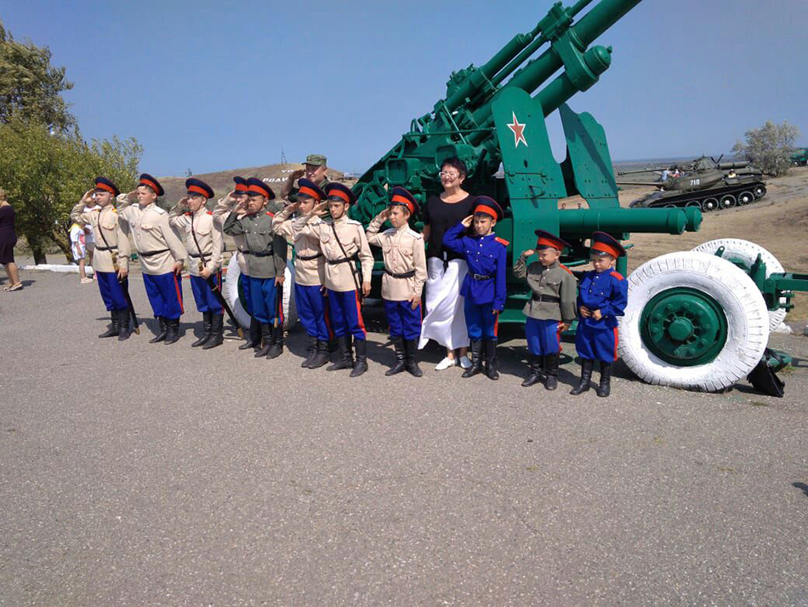
31.08.2018 16:22
XXV Всероссийский детский фестиваль-конкурс «Казачок Тамани»
17 августа по 28 августа 2018 года состоялся XXV Всероссийский фестиваль-конкурс «Казачок Тамани» (Краснодарский край, Темрюкский район, Тамань)
Фестиваль был посвящен75-летию освобождения Краснодарского края от немецко-фашистских захватчиков.
Данное мероприятие проходило с целью повышение эффективности гражданско-патриотического, духовно-нравственного воспитания на основе сохранения традиций и обычаев казачества и народов, проживающих на территории Российской Федерации и стран Ближнего Зарубежья.
Организаторы фестиваля «Казачок Тамани» - Администрация Краснодарского края, Министерство культуры Краснодарского края, Администрация МО Темрюкский район, Кубанское казачье войско, Общероссийская общественно-государственная организация «Российское военно-историческое общество», Союз казаков-воинов России и Зарубежья, ДОСААФ России, АНО «Центр патриотического воспитания и туризма «Зарница» при поддержке ГАУК КК «Выставочный комплекс «Атамань».
Участники фестиваля – около 550 человек-представители 10 регионов Российской Федерации: республик Крым, Краснодарского и Ставропольского краев, Воронежской, Ленинградской, Омской, Рязанской, Сахалинской, Свердловской и Ярославской областей. Краснодарский край представили город-курорт Анапа, п.Анапский, с.Кулешовка Белоглинского района, ст. Пластуновская Динского района, город-курорт Геленджик, ст. Гостагаевская, город Краснодар, ст.Новомышастовская Красноармейского района, ст.Павловская Павловского района, п.г.т. Афипский и с.Львовское Северского района, г. Темрюк и Темрюкский район (п.Весёловка, п.Приморский, п.Прогресс, п.Сенной. п.Стрелка, п.Таманский, ст.Тамань), г.Тимашевск.
Участники фестиваля: Образцовый фольклорный казачий ансамбль «Радуга» Павловского сельского поселения Краснодарский край; Коллектив «Северный ветер» МБОУ ДО Дом детства и юношества г. Охи Сахалинская область; Шулигина Валерия «Павелецкий Дом культуры» Павелецкое городское поселение Скопинский МР Рязанской области; Фольклорный ансамбль «Волчанские казачки» Омской области; Народный хореографический коллектив «Карамель» Ставропольский край; Образцовый коллектив ансамбль русской музыки и песни «Узорица» Всеволожского района Ленинградской области; Образцовый фольклорный казачий ансамбль «Родничок Кубани» с. Кулешовка Белоглинский район; Образцовый коллектив ансамбль казачьей песни «Плетенька», г. Ярославль; Творческий коллектив «Казачья справа», Острогожский филиал КОУ ВО «Горожанский казачий кадетский корпус», Воронежская область; Народный коллектив самодеятельного творчества ансамбля казачьей песни «Вольница», Свердловская область; казачий класс МБОУСОШ №27 села Львовского МО Северский район Краснодарского края и другие.
22,24 и 25 августа для участников фестиваля были проведены обзорные экскурсии по Темрюкскому району с посещением Археологического музея и Дома-музея им. М.Ю. Лермонтова
Самые яркие впечатления остались у делегаций во время экскурсии по «Выставочному комплексу «Атамань», где дети и подростки смогли ознакомиться с бытом, обычаями и традициями казаков Кубани.
19 августа на сцене «Выставочного комплекса «Атамань» состоялся Гала-концерт участников Фестиваля.
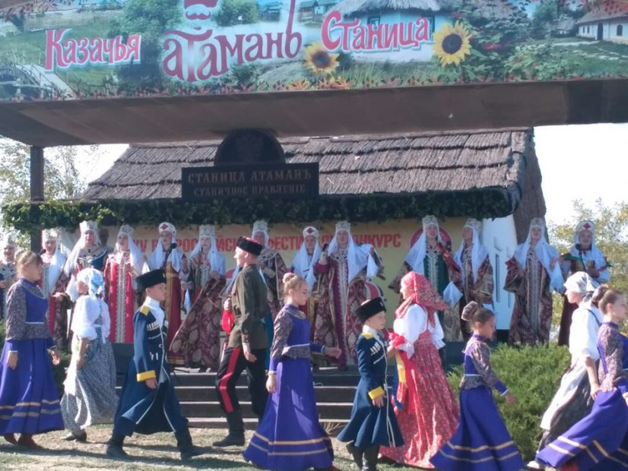
С приветствием к участникам Фестиваля обратились Председатель Краснодарского регионального отделения «Российское военно-историческое общество», ректор Краснодарского государственного института культуры и искусствс Зенгин Сергей Семенович, Советник ДОСААФ России Анненко Валерий Иванович, помощник депутата государственной Думы Водолацкого В.П., представитель Союза казаков-воинов России и Зарубежья Рощина Айля Акрамовна. Настоятель Храма Святого Пророка Божия Илии п. Сенной протоиерей Роман Белоусов благословил участников фестиваля.
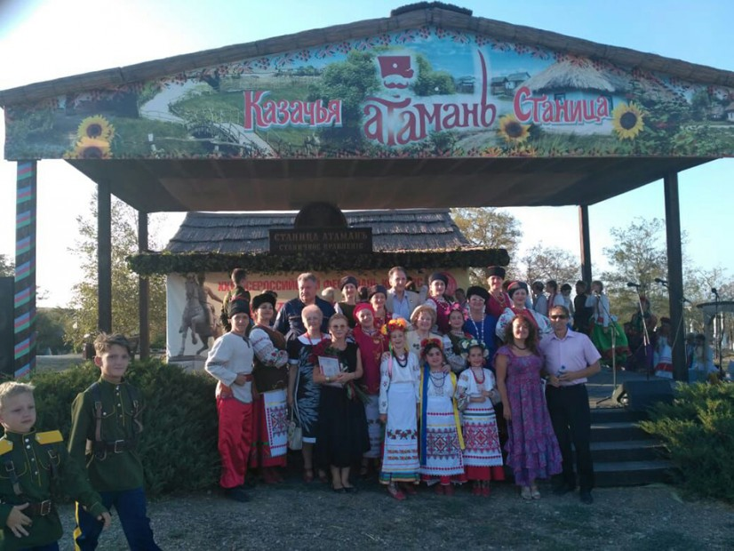
Яркий концерт участников Фестиваля продемонстрировал богатство и колорит культуры казачества.
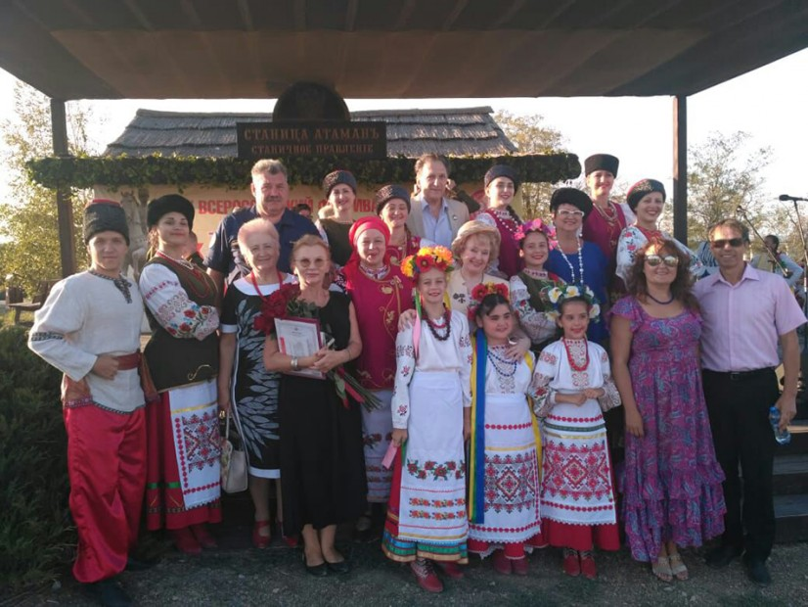
На XXV Всероссийском фестивале-конкурсе «Казачок Тамани» состоялись пять конкурсов («Казачьему роду нет переводу», «Юный Атаманец», «Наша Берегиня, «Казачьи традиции и современность», конкурс стенгазет «Моя Малая Родина», во время которых компетентное жюри определило победителей по нескольким номинациям. 24 августа была проведена социально-ориентированная игра «Вне зависимости» (ГБУЗ «Наркологический диспансер» МЗКК, Управления по контролю за оборотом наркотиков ГУ МВД России по Краснодарскому краю) и акция «Я выбираю свободу»
24 августа участники Фестиваля посетили передвижную выставку на темы «Великая Отечественная на Кубани» и «Регалии и реликвии» ГБУК КК «Краснодарский государственный историко-археологический музей-заповедник им. Е.Д. Фелицына».
Организационный комитет Фестиваля благодарит Администрацию Краснодарского края, Администрацию МО Темрюкский район, Министерство культуры Краснодарского края, Кубанское казачье войско, Российское военно-историческое общество, Союз казаков-воинов России и Зарубежья и ДОСААФ России, а также ГАУК КК «Выставочный комплекс «Атамань» за помощь и содействие, оказанное при подготовке и проведении XXV Всероссийского фестиваля-конкурса «Казачок Тамани».
Итоги фестиваля в очередной раз доказывают необходимость проведения данного мероприятия, направленного на сохранение традиций и обычаев истории и культуры казачества, что содействует формированию гражданской позиции патриота нашего Отечества.
Организационный комитет приглашаем в августе 2019 года принять участие в XXVI Всероссийском фестивале-конкурсе Казачок Тамани.

